7 а класс

Новости
Про счастье.
22 мая 2023, 09:00
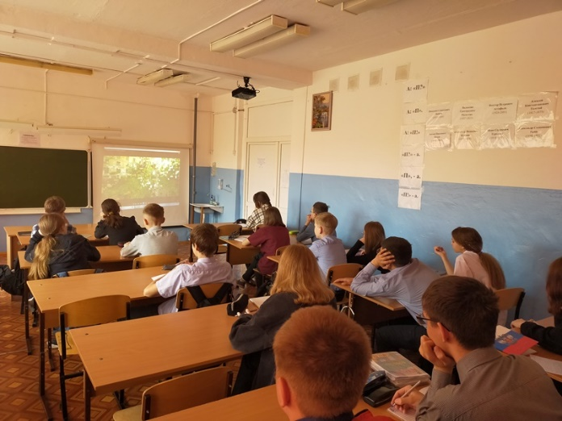
22 мая завершаем учебный год Разговором о Важном. О счастье. Для каждого из нас оно разное. Для одних - это семья,работа. Для других - путешествия. А для семиклассников сегодня счастье- это долгожданные летние каникулы,которые наступают уже через недел.
День детских общественных движений.
15 мая 2023, 09:00
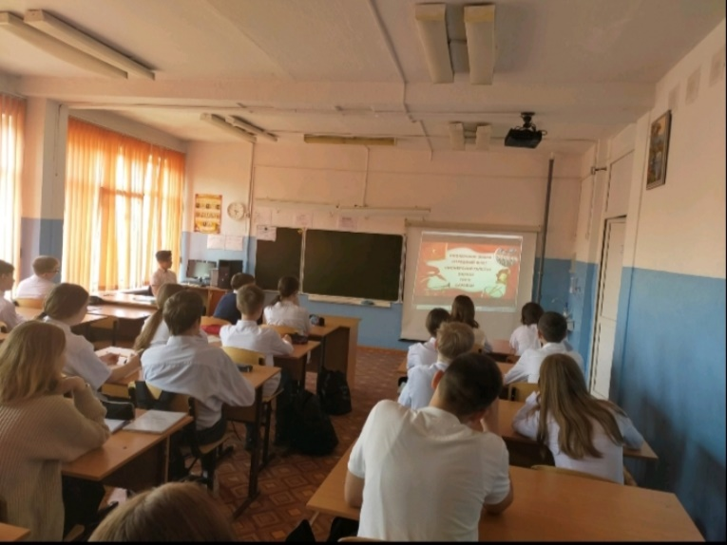
15 мая на очередном Разговоре о важном мы узнали о различных детских общественных объединениях.
Фотографии и видео
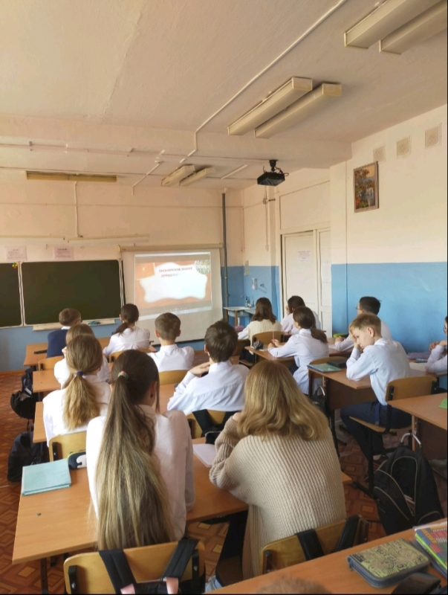
"Бессмертный полк".
04 мая 2023, 09:00
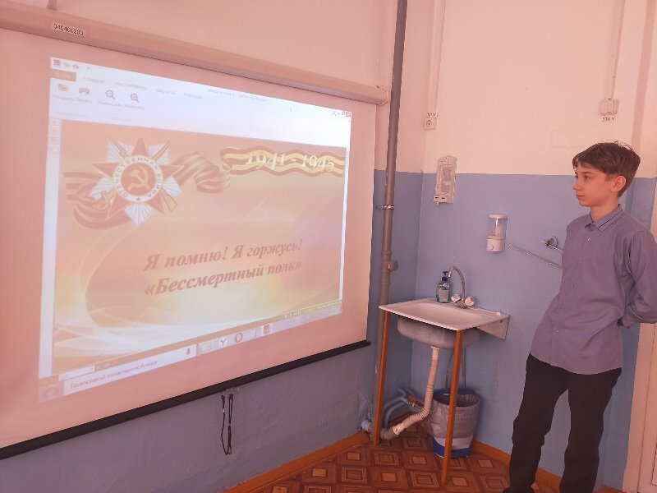
4 мая прошел очередной разговор о важном. Сегодня мы вспоминали героев Великой отечественной войны - наших родных и близких, прадедов и прабабушек. Ребята рассказали о каждом. О их нелегкой судьбе, ранениях,наградах. В каждой семье героя помнят и гордятся! Арефьев Кузьма Григорьевич
Чадов Макар Максимович
Дмитриев Петр Алексеевич
Софьин Иван Николаевич
Быков Григорий Григорьевич
Степанова Валентина Николаевна
Кузнецов Григорий Петрович
Вечная память героям!
Фотографии и видео
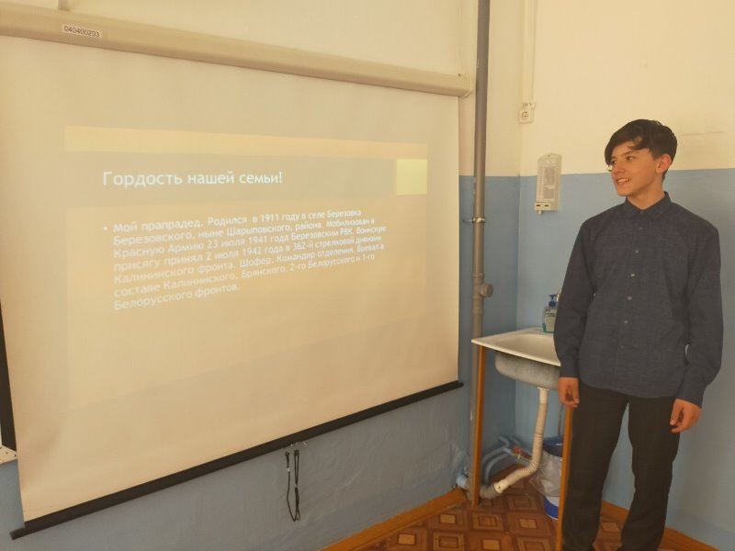

Диктант Победы.
27 апреля 2023, 15:00
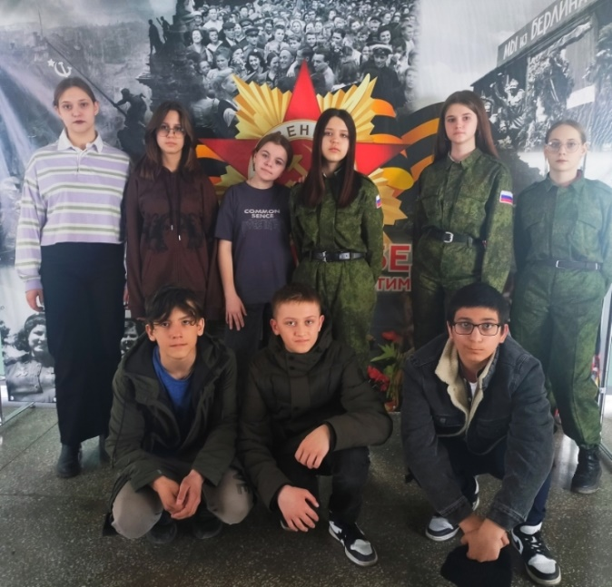
Учащиеся 7"А" класса,которым исполнилось 14 лет, впервые приняли участие в акции "Диктант Победы". Участие в этой исторической акции станет для нас доброй традицией и в следующем году класс примет участие в ней в полном составе.
--День труда.
24 апреля 2023, 09:00
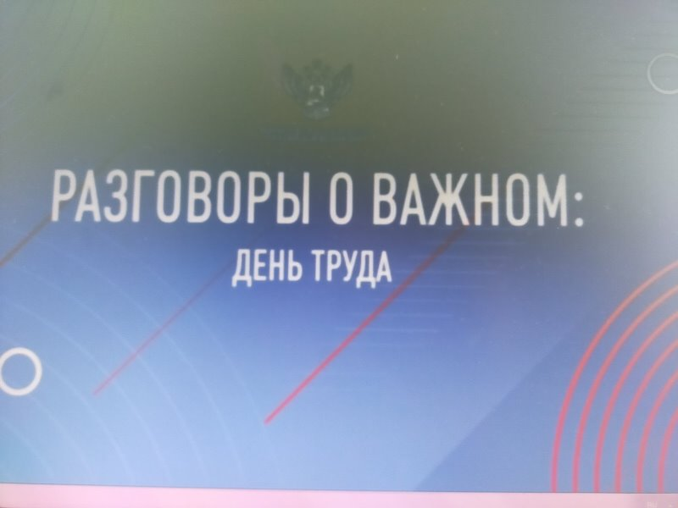
24 апреля на очередном Разговоре о Важном мы поговорили о предстоящем Празднике Весны и Труда, провели беседу об особенностях созидательного труда, обсудили вопросы, связанные с выбором будущей профессии.
Фотографии и видео
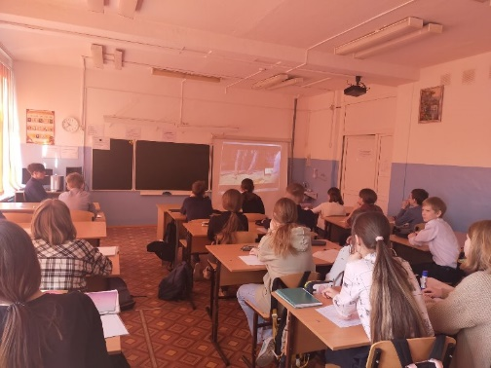
День памяти геноцида советского народа.
18 апреля 2023, 09:00
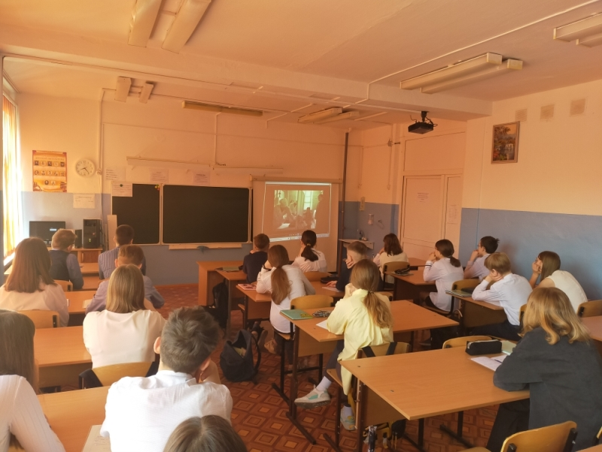
19 апреля – особая дата в сохранении исторической памяти советского народа. В этот день в 1943 году был издан Указ Президиума Верховного Совета СССР № 39 «О мерах наказания для немецко-фашистских злодеев, виновных в убийствах и истязаниях советского гражданского населения и пленных красноармейцев, для шпионов, изменников родины из числа советских граждан и для их пособников».
Появление этого документа было первым фактом признания целенаправленной и масштабной политики нацистов и их пособников по уничтожению мирного населения на оккупированной территории и наказуемости таких преступлений. Страшные цифры Великой войны. И до сих пор потери советского мирного народа в Великой Отечественной войне трудно оценить в цифрах и невозможно осознать.
Фотографии и видео
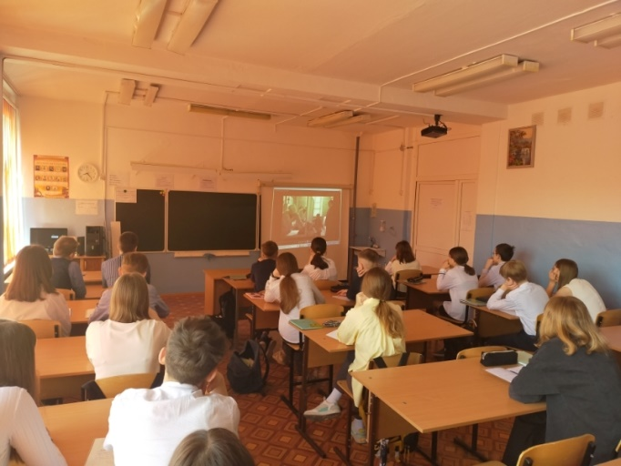
День Космонавтики.
10 апреля 2023, 09:00
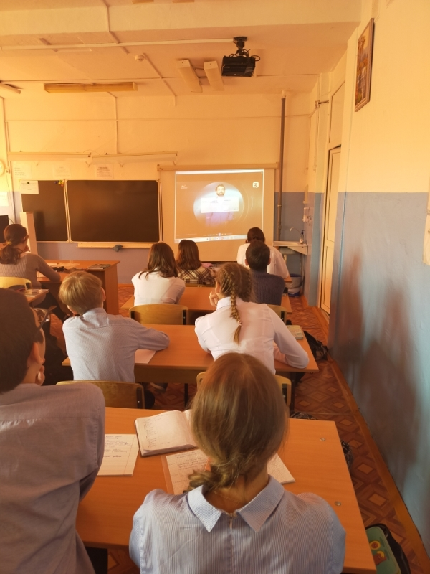
12 апреля 1961 года советский космонавт Юрий Гагарин первым в мире совершил полет в космос. Стартовав на корабле-спутнике "Восток" с космодрома Байконур (в то время назывался 5-м Научно-исследовательским испытательным полигоном Минобороны СССР), он один раз облетел вокруг Земли и успешно приземлился в Саратовской области. На старте Юрий Гагарин произнес фразу "Поехали!", ставшую впоследствии знаменитой. За полет в космос он был удостоен звания Героя Советского Союза.
Сегодня на "Разговоре о важном" мы услышали эту легендарную фразу, а ещё послушали звуки космоса.
День Земли.
04 апреля 2023, 09:00
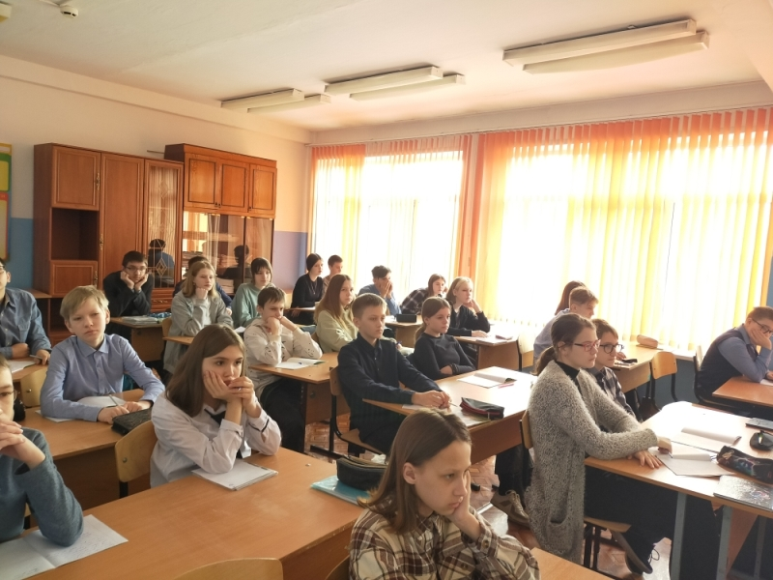
Мы живем на самой прекрасной планете солнечной системы. Из космоса ее очень хорошо видно. Светящийся серебристо-голубой шар завораживает и притягивает к себе. Наша Земля — наш дом. Это наше прошлое, настоящее и будущее! Международный день Земли — это повод задуматься о ее сохранении, о бережном отношении к ней. Воздействие человека на окружающую среду губительно. 3 апреля мы поговорили о том, как защитить нашу Землю от мусора
Фотографии и видео
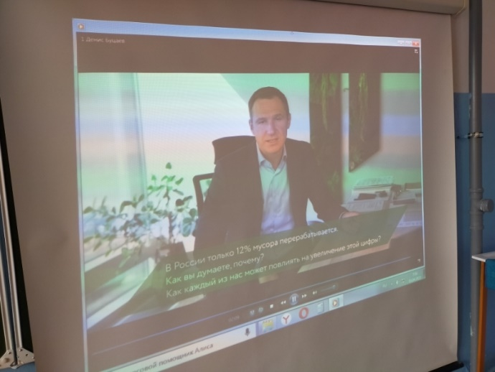

"Алые паруса"
30 марта 2023, 00:00
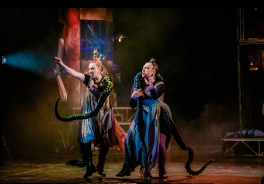
30 марта в Ачинском Драматическом театре состоялась премьера спектакля "Алые паруса" по мотивам феерии А Грина. Учащиеся 7"А" с классным руководителем Перевозчиковой О.В. посетили премьеру спектакля и одними из первых насладились необычной постановкой классического произведения.
День воссоединения Крыма с Россией.
20 марта 2023, 09:00
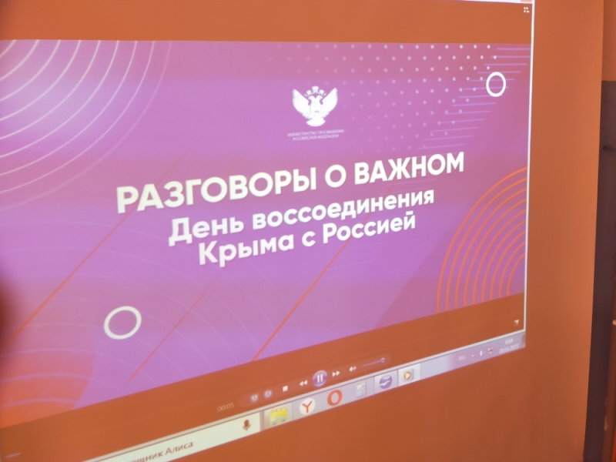
18 марта в Российской Федерации отмечается День воссоединения Крыма с Россией. На территории Республики Крым этот день является праздничным и выходным. Именно 18 марта 2014 года Крым (это территории полуострова Крым с расположенными на ней Республикой Крым и городом Севастополем, которые до этого входили в состав Украины) официально вошёл в состав Российской Федерации.
Сегодня на внеурочном занятии "Разговоры о Важном" мы познакомилась с географией Крыма; городами -курортами,входящими в его состав. Совершили виртуальное путешествие по Крымскому мосту и посетили детский лагерь "Артек".
Фотографии и видео
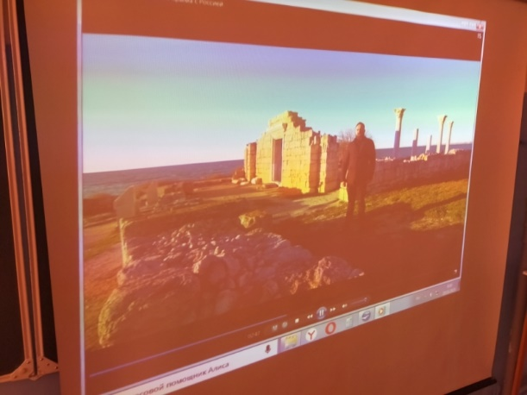
Экскурсия в библиотеку.
17 марта 2023, 15:00
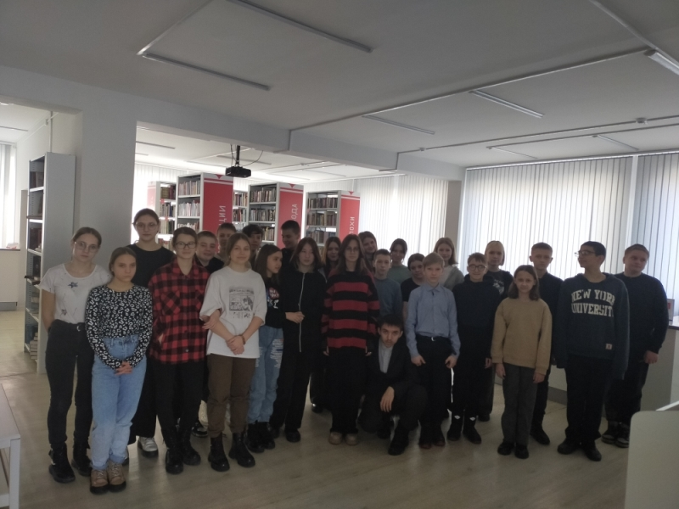
17 марта учащиеся 7"А" класса посетили библиотеку им.А.С.Пушкина. Для ребят провели экскурсию по библиотеке. Затем семиклассников пригласили на интересную лекцию,посвященную истории нашего города.
110 лет со дня рождения Сергея Михалкова.
13 марта 2023, 15:00
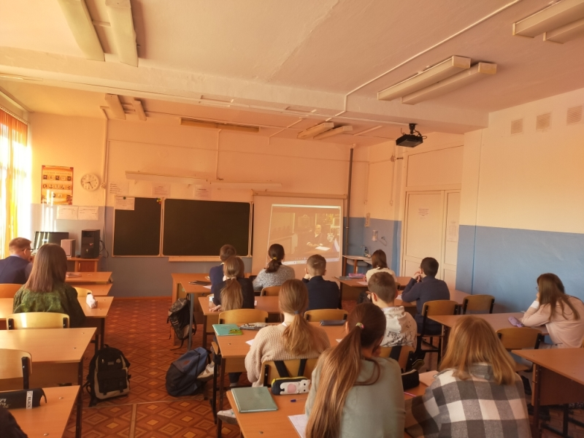
Стихи и книги Сергея Михалкова — это детство каждого, кто родился в Советском Союзе и новой России. Писатель, поэт, баснописец, сценарист, драматург, военный корреспондент, автор текстов гимнов Советского Союза и нынешнего гимна Российской Федерации, председатель Союза писателей РСФСР — это все Михалков.
По сценариям Сергея Михалкова снято 29 мультфильмов, 16 кинолент. Он написал 28 пьес, около 200 басен, сочинил и перевел на русский язык множество стихотворений.
13 марта на внеурочном занятии мы познакомились с биографией Сергея Михалкова по воспоминаниям его сына -Никиты Сергеевича.
Год педагога и наставника.
06 марта 2023, 09:00
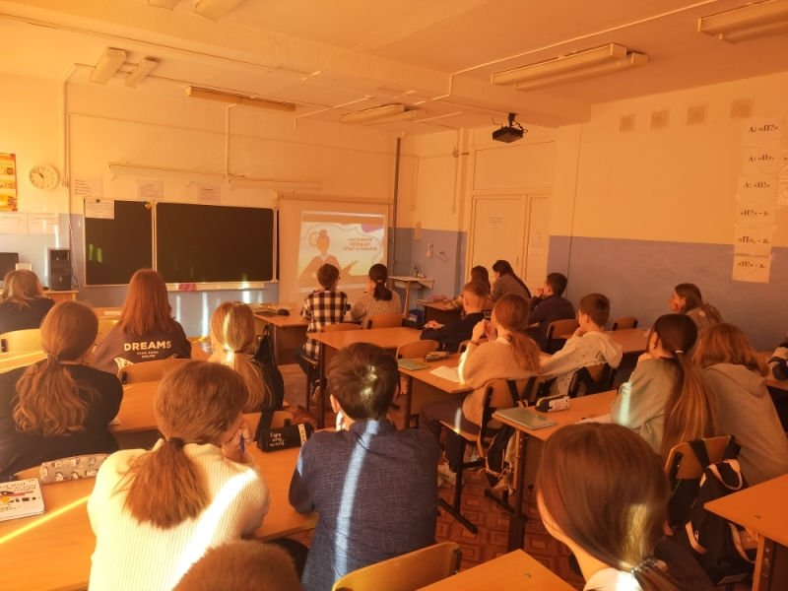
6 марта наш "Разговор о важном" коснулся самой уважаемой и благородной профессии -Учитель. 2023 год объявлен Президентом Российской Федерации Годом педагога и наставника «в целях признания особого статуса педагогических работник
Решение посвятить это год Учителю еще раз подтверждает значимость для общества гуманистической миссии, которая лежит в основе профессии. Ведь именно талантливый педагог, опытный наставник открывает детям путь к познанию и развитию, достижениям и открытиям. Учитель формирует ценностные ориентиры, ищет в каждом ребенке зерна таланта, позволяет совершать ошибки, чтобы найти себя и свое призвание, стать счастливым и самодостаточным человеком, мотивированным профессионалом.
В конце занятия дети получили домашнее задание - написать сочинение "Мои наставники".
Семейные традиции.
27 февраля 2023, 09:00
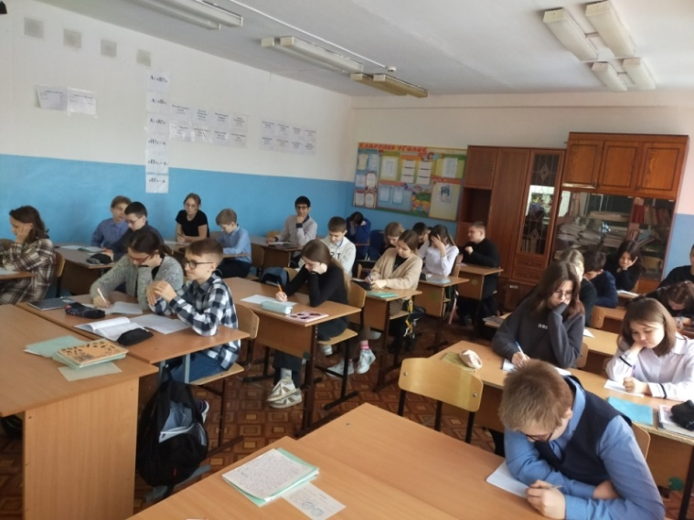
27 февраля мы затронули очень важную,ценную для каждого человека тему семьи,семейных традиций.
В каждой семье родственники не только живут под одной крышей, но и любят друг друга, заботятся друг о друге, вместе проводят время. Если какое-то занятие или действие повторяется неоднократно, переходит от одного поколения к другому, то оно становится традицией.
Семейные традиции могут быть масштабным мероприятием,а могут быть скромным,еженедельным ритуалом. Совместный просмотр кинофильмов, совместная уборка по субботам или семейный ужин воскресным вечером. Каждый из ребят сегодня рассказал о своих семейных традициях.В каждой семье родственники не только живут под одной крышей, но и любят друг друга, заботятся друг о друге, вместе проводят время. Если какое-то занятие или действие повторяется неоднократно, переходит от одного поколения к другому, то оно становится традицией.
Семейные традиции могут быть масштабным мероприятием,а могут быть скромным,еженедельным ритуалом. Совместный просмотр кинофильмов, совместная уборка по субботам или семейный ужин воскресным вечером. Каждый из ребят сегодня рассказал о своих семейных традициях.
Фотографии и видео
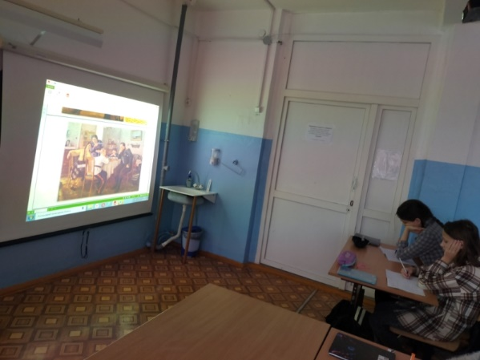
Россия в мире
14 февраля 2023, 00:00
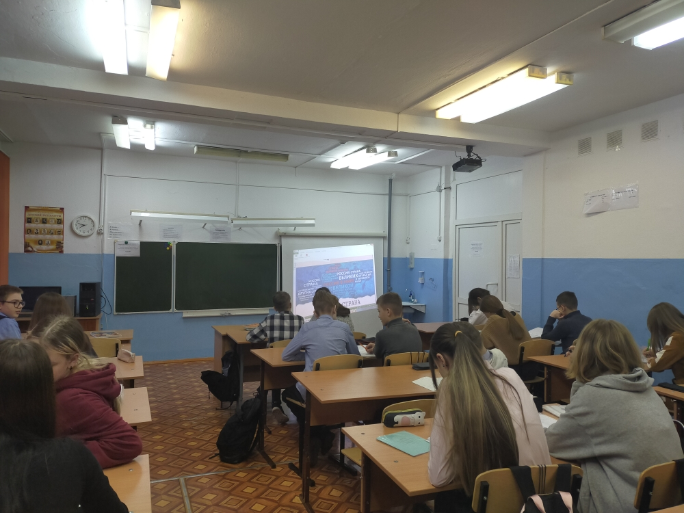
Очередной разговор о важном 13 февраля был посвящен месту России в мире. Российским учёным,первооткрывателям, историкам,композиторам. Россия -великая страна,страна великих людей!
Светлый праздник Рождества.
09 января 2023, 00:00
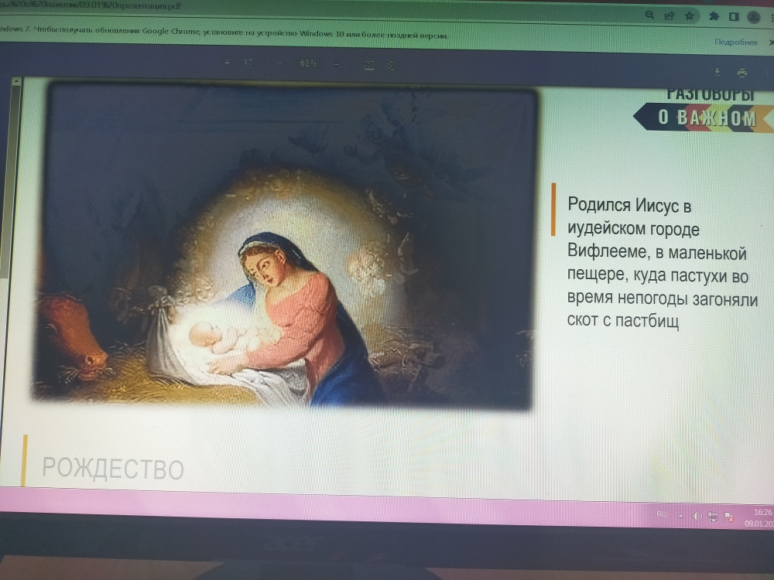
9 января после долгих новогодних праздников мы встретились на очередном Разговоре о важном. Рождество Христово – один из главных праздников в Русской православной церкви. Мы поговорили о том,что в этот светлый день христиане всего мира вспоминают радостное и долгожданное событие, открывшее отсчёт новой эры человеческой истории – время примирения человека с Богом и ближними. Рождение Иисуса Христа от Пресвятой Девы Марии более двух тысяч лет назад в Вифлееме Иудейском стало исполнением многовекового пророчества о приходе в мир Спасителя, разрушившего власть греха и смерти.
Семиклассники сегодня узнали много нового об этом светлом новогоднем празднике.
9 января после долгих новогодних праздников мы встретились на очередном Разговоре о важном. Рождество Христово – один из главных праздников в Русской православной церкви. Мы поговорили о том,что в этот светлый день христиане всего мира вспоминают радостное и долгожданное событие, открывшее отсчёт новой эры человеческой истории – время примирения человека с Богом и ближними. Рождение Иисуса Христа от Пресвятой Девы Марии более двух тысяч лет назад в Вифлееме Иудейском стало исполнением многовекового пророчества о приходе в мир Спасителя, разрушившего власть греха и смерти.
Семиклассники сегодня узнали много нового об этом светлом новогоднем празднике.
Безопасность в интернете.
23 января 2023, 00:00
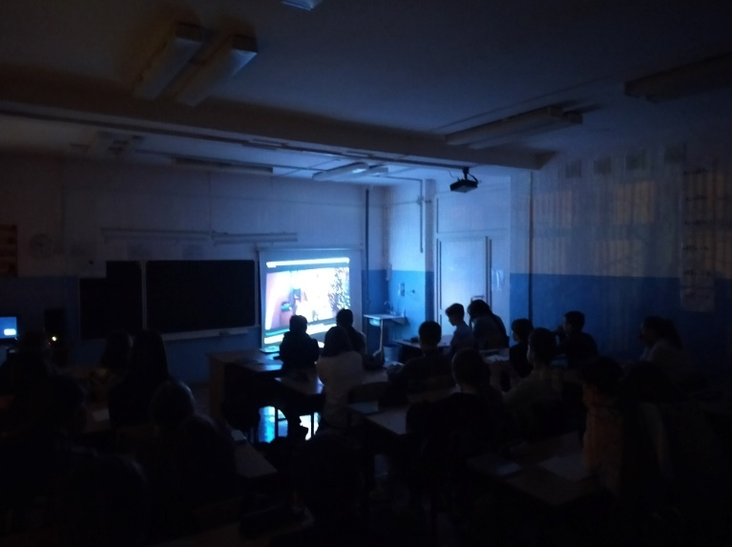
Безопасность в интернете.
23 января очередной разговор о важном - о безопасности в интернете.
Согласно статистике, более 124 млн россиян, то есть около 85% населения страны, пользуются интернетом. Особенно много времени в сети проводят подростки. Многие настолько привыкли общаться, работать, учиться, смотреть видео и слушать музыку онлайн, что не представляют своей повседневной жизни без интернета. Однако, находясь в сети, важно помнить о правилах безопасности. Сегодня публичные личности нам напомнили эти правила.
Несломленный Ленинград.
16 января 2023, 00:00
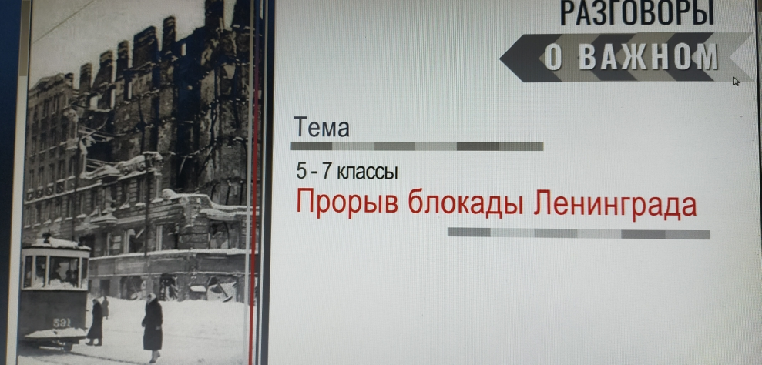
18 января Северная столица отметит одну из важнейших дат в своей истории и истории Великой Отечественной войны. В этот день 80 лет назад в ходе наступательной операции «Искра» было прорвано кольцо фашистской блокады Ленинграда. В честь этого юбилея в театрах, музеях, концертных залах, библиотеках страны пройдут памятные мероприятия. А в нашем классе 16 января - Разговор о важном.
День российской науки
07 февраля 2023, 09:00
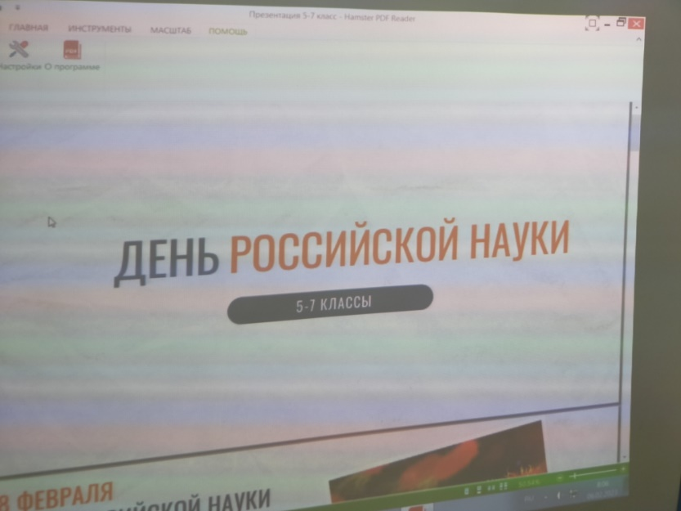
6 февраля на очередном Разговоре о важном мы узнали,что 8 февраля в нашей стране отмечается день Российской науки.
7 июня 1999 года Указом Президента РФ № 717 был установлен День российской науки с датой празднования 8 февраля. В Указе говорится, что праздник был установлен: «учитывая выдающуюся роль отечественной науки в развитии государства и общества, следуя историческим традициям и в ознаменование 275-летия со дня основания в России Академии наук». Мы вспомнили великих русских учёных,их открытия.

Государственные символы России
Государственные символы России.


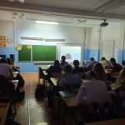

30 ноября — День Герба Российской Федерации. На очередном разговоре о важном мы вспомнили символы нашей страны.
Государственная символика – это отличительные знаки страны, которые выделяют её в мировом сообществе. Она представляет собой совокупность символов, которые отражают исторические, государственные, патриотические, культурные традиции страны.
Государственными символами страны являются её гимн, герб и флаг. Символика нашей страны установлена Федеральными конституционными законами «О Государственном флаге Российской Федерации», «О Государственном гербе Российской Федерации» и «О Государственном гимне Российской Федерации», которые вступили в силу 25 декабря 2000 года.
«Мама» — главное слово для каждого из нас, как и человек, который за ним стоит
День Матери.
«Мама» — главное слово для каждого из нас, как и человек, который за ним стоит. От матери мы полностью зависим, будучи детьми, и к ней за советами приходим, когда вырастаем. Связь между матерью и ребенком нерушима и непоколебима, как сила любви, которая их объединяет.
Неудивительно, что в мире появились свои, особые праздники, посвященные мамам. В нашей стране День Матери отмечается в последнее воскресенье ноября.21 ноября мы провели разговор о важном, посвященный нашим мамам и бабушкам. Вспомнили их профессии и разместили фотографии мам в нашем классном уголке.А в составленных синквейнах дети выразили всю свою любовь к самому родному человеку на земле!!!
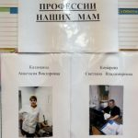
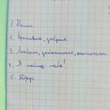
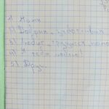
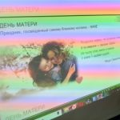
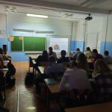
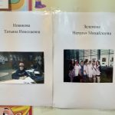
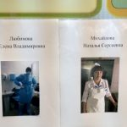
14 ноября «Разговоре о важном» «Мы разные, но мы вместе».
14 ноября в очередном разговоре о важном мы затронули тему многонациональности нашей Родины. Большое количество народа разных наций считает Российскую Федерацию своей Родиной, своим домом. В нашем классе учится мальчик из Армении. Он рассказал нам традиции своей семьи, рассказал как его родители оказались в России. А ещё поговорил с нами на армянском языке. Мы разные, но мы вместе!!!
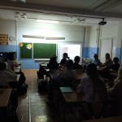
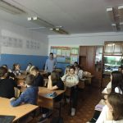
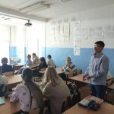
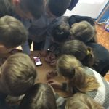
9 ноября во всем мире отмечается Международный день против фашизма
Вечные ценности против фашизма.
9 ноября во всем мире отмечается Международный день против фашизма. В ночь с 9 на 10 ноября 1938 года начался массовый погром в Германии, получивший название «Хрустальной ночи». Эти события положили начало Холокосту, который привел к гибели около 6 миллионов евреев.
О толерантности, необходимости понимания того, что все люди приходят в этот мир с одинаковыми правами, независимо от национальности, цвета кожи и религии, шла речь 11 ноября в рамках нашего классного часа.
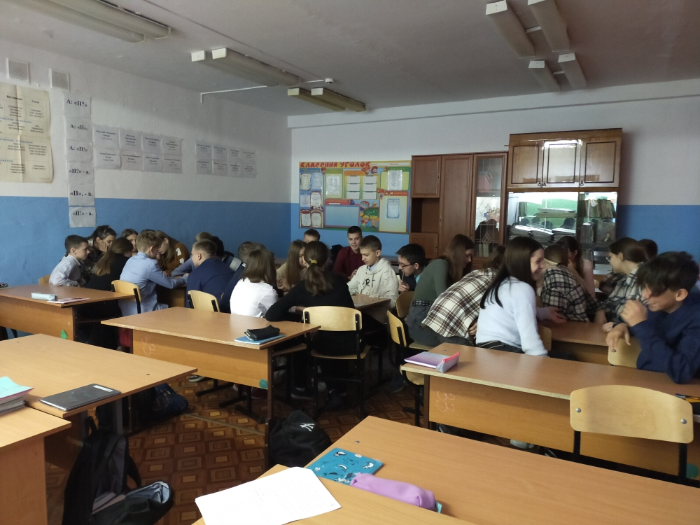

7 ноября. Разговоры и важном. День Народного Единства
7 ноября, в первый учебный день II четверти в нашем классе прошел очередной разговор о важном.
В России 4 ноября отмечается День народного единства — один из самых молодых праздников в новейшей истории страны. История знаменательной даты начинается с освобождения Москвы от польских захватчиков. 22 октября по старому стилю 1612 года народное ополчение, возглавляемое Кузьмой Мининым и Дмитрием Пожарским, выбило захватчиков из столицы. Это привело к окончанию так называемого Смутного времени на Руси. В сентябре 2004 года Межрелигиозный совет России предложил сделать 4 ноября праздничным днем и отмечать его как День народного единства.
Дети просмотрели видеоролик,после чего разделились на группы и ответили на вопросы викторины.
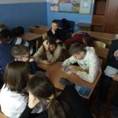
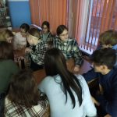
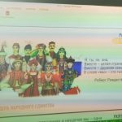
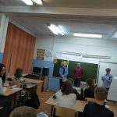
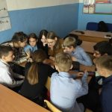
Разговоры о важном. День музыки.
День музыки, отмечаемый ежегодно 1 октября, начиная с 1975 года, был учрежден по инициативе Международного музыкального совета при ЮНЕСКО.
Одним из инициаторов учреждения Международного дня музыки стал композитор Дмитрий Шостакович.
Праздник отмечается ежегодно во всем мире большими концертными программами, с участием лучших артистов и художественных коллективов. В этот день звучат сочинения, вошедшие в сокровищницу мировой культуры, проходят творческие встречи с композиторами, исполнителями, музыковедами.
Сегодня мы вспомнили известных композиторов и исполнителей, прослушали несколько произведений. Ребята подготовили сообщения и выступили перед одноклассниками.
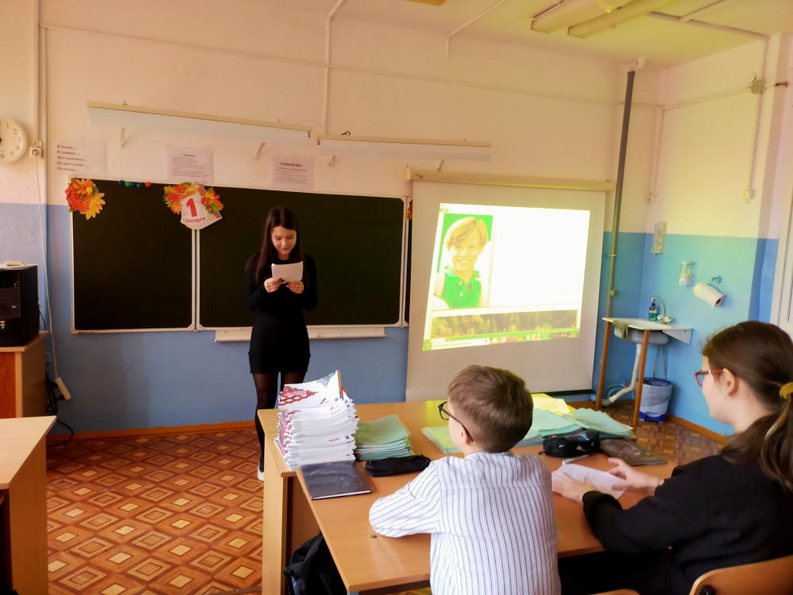
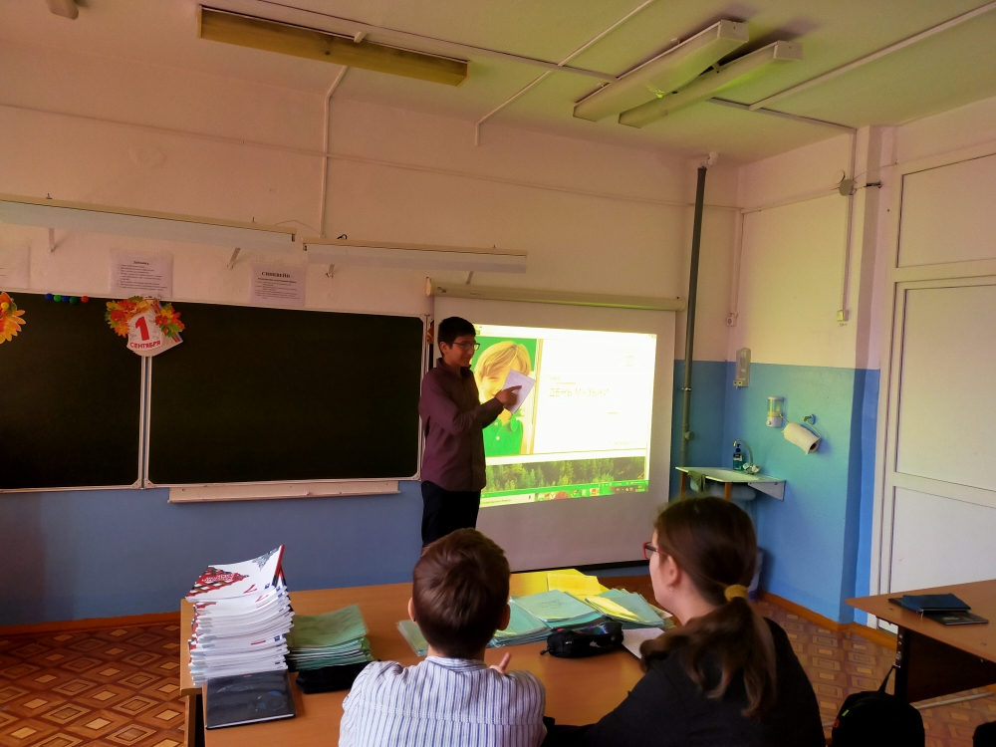
День отца
Понедельник 10 октября начался с торжественной линейки. Нашему классу вручили почетную грамоту за 1 место в творческом конкурсе «Созвездие». И по традиции классный час «Разговор о важном». Сегодня мы говорили о своих отцах. О том,какую роль играет мужчина для своей семьи. Мы разделились на группы и каждая из них подготовила сообщение о семье, о ее традициях.
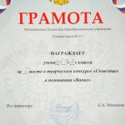

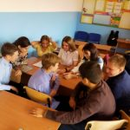
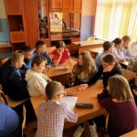
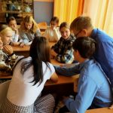
30 сентября в нашем классе прошел классный час, посвященный двухсотлетию со дня основания Енисейской губернии
Она была основана в далёком 1822 году по указу императора Александра I.
Случилось всё это благодаря одному из выдающихся государственных деятелей России, сибирскому генерал-губернатору и тайному советнику царя Сперанскому Михаилу Михайловичу. Образование Енисейской губернии длилось почти год: от указа 26 января 1822 года до открытия губернии 12 декабря 1822 года. За это время были определены границы губернии, решены территориальные вопросы с соседними губерниями, сформированы органы власти и управления. Центром Енисейской губернии стал Красноярск.
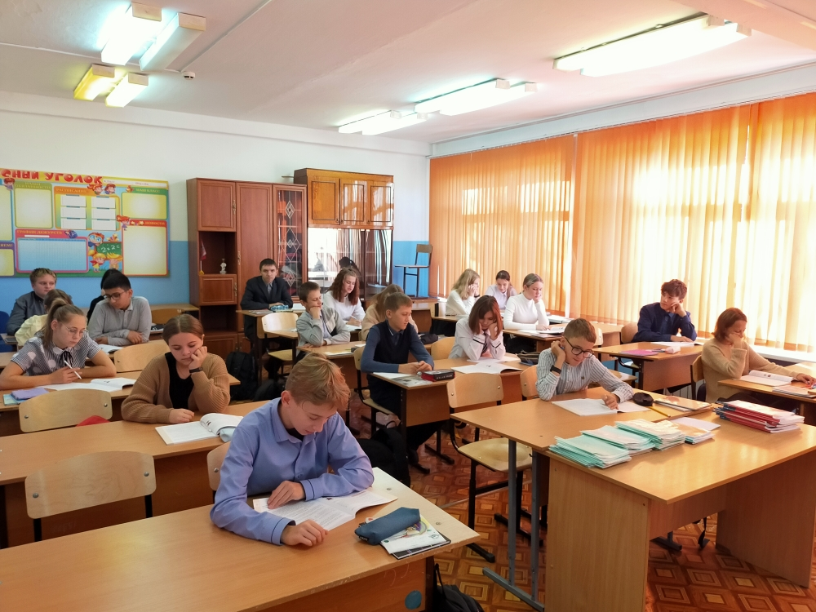

29.09 мы сходили в Ачинский драматический театр на премьеру спектакля «Дубровский»
29.09 мы сходили в Ачинский драматический театр на премьеру спектакля «Дубровский». Данная постановка романа — классики русской литературы — долгожданная премьера для нашего города. В спектакле Ачинского театра – это захватывающее авантюрное приключение о любви и вражде, о дружбе и предательстве, о людских страстях, судьбах, о малой Родине и, конечно, о разбойниках. Это история про молодых людей, рассказанная на молодежном языке под аккомпанемент современных песен.
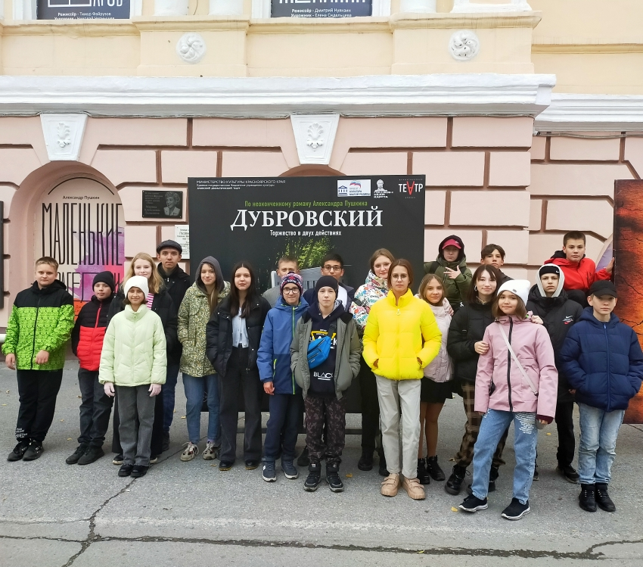
Экскурсия в Овсянку
17 сентября ученики 7 «А» класса посетили Красноярский краевой мемориальный комплекс В.П.Астафьева. Находится он на Родине писателя — в с.Овсянка. В комплекс входят дом-музей В. П. Астафьева и музей повести «Последний поклон», больше известный как «дом бабушки писателя». Овсянка начинается с деревянной церквушки, которую восстановили еще при жизни писателя, по его же инициативе. Наших ребят до глубины души тронула красота этих мест и то невероятное чувство умиротворенности, которое вдруг настигает гостя с самого порога и потом еще долго не отпускает, а после заставляет тосковать по этому удивительному месту.
В 30 км от Красноярска,куда мы отправились сразу после Овсянки, расположена смотровая площадка с памятником «Царь-рыбе» — одноименной повести Виктора Астафьева. C многометровой скалы открывается неимоверный вид на Енисей, на левом берегу которого, как на ладони, раскинулась и сама Овсянка. Мы обязательно вернёмся сюда,чтобы ещё раз насладиться красотой Енисея и рассказами прекрасных экскурсоводов, которые отдали свое сердце этому великому месту.
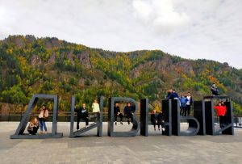
Разговоры о важном
12 сентября наш класс принял участие в поднятии флага РФ во дворе школы. Затем мы прошли в класс и провели Разговор о важном. Сегодня мы поговорили о Родине,о месте каждого из нас в нашей стране. Закончили разговор викториной «Своя игра». Разделились на команды и отвечали на вопросы,которые касались истории нашей страны и великих людей, без которых Россия не стала бы той великой державой,что сейчас является.
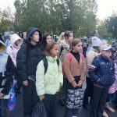
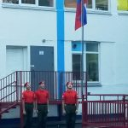
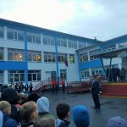
День знаний
Вот и пролетело счастливое лето! Мы все снова встретились в стенах школы. Впереди долгий,интересный, познавательный и яркий седьмой год обучения. Семиклассников ждут новые учителя,новые предметы, новые друзья и новые впечатления. В добрый путь!

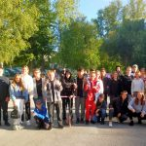

Новости за 2021-2022 учебный год 6 «А»
Главная > Новости за 2021-2022 учебный год 6 «А»
9 мая 2022 года в нашей стране отмечается 77-годовщина Победы в Великой Отечественной войне
9 мая 2022 года в нашей стране отмечается 77-годовщина Победы в Великой Отечественной войне. Эта дата наполнена особым смыслом: это священная память о погибших на полях сражений, умерших от ран в мирное время. Это дань уважения к ныне живущим ветеранам.
В целях сохранения исторической преемственности поколений, воспитания бережного отношения к историческому прошлому и настоящему России, формирования духовно-нравственных и гражданско-патриотических качеств подрастающего поколения в нашем классе прошел классный час, посвященный этой дате.
Никогда не забудется подвиг солдата, стоявшего насмерть, и подвиг труженика, ковавшего эту победу в тылу. Наш долг — хранить память об этом подвиге, уважение к стойкости, мужеству, беззаветной любви к своему Отечеству и передать это следующим поколениям.
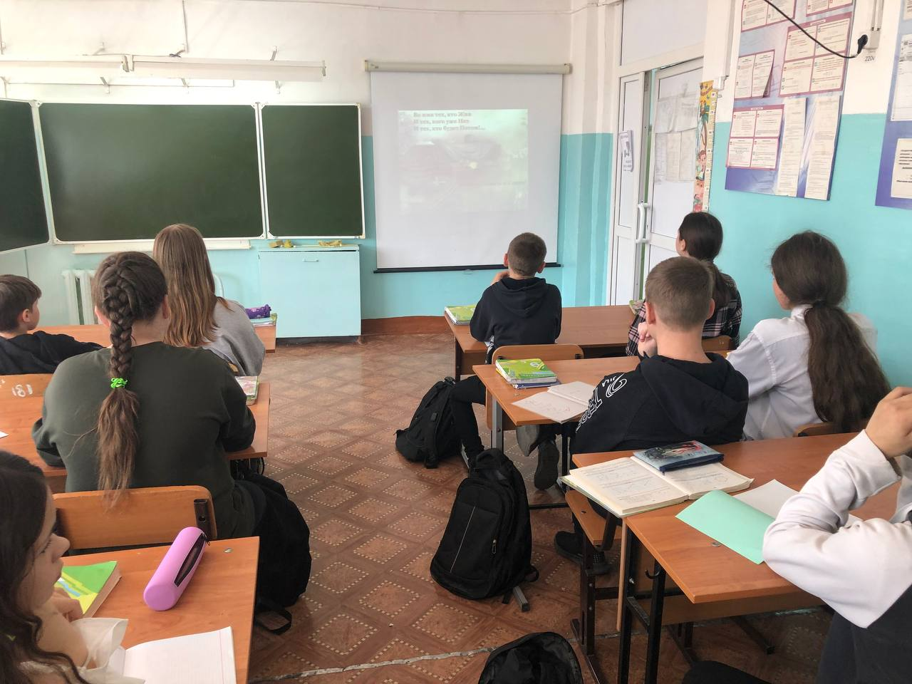
Уроки доброты.
5 апреля в 6А классе под руководством учителя русского языка и​ литературы Перевозчиковой Ольги Викторовны прошёл урок-проект по мотивам рассказа Валентина Распутина​ «Уроки французского».​ Начался урок с прочтения сочинений на тему «Каким должен быть учитель, чтобы остаться в памяти ученика».
Справедливый, требовательный, тактичный, терпеливый, внимательный, чуткий профессионал, а так же лучший друг и помощник. Таким видят своего учителя шестиклассники.
Далее ребята разделились на группы и выполняли различные задания.​ Составляли даймонды, угадывали героя по описанию, дополняли эпизоды из текста методом клише, определяли лексическое значение слов. В конце урока рассуждали о том, чему сегодня научились, что интересного и нового узнали.
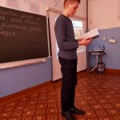
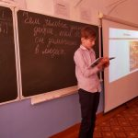
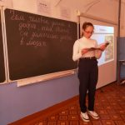
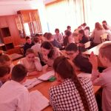
Безопасность в интернете
28 марта в 6 А классе прошёл урок Мира. Ребята поговорили о сложившейся ситуации в нашей стране,обсудили проблемы санкций, внешнего давления на экономику нашей страны. А так же варианты и возможности для преодоления последствий этого давления.

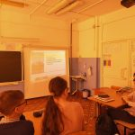
Урок Мира
В рамках правовой декады в 6 А прошёл классный час по правилам безопасности в глобальной сети интернет.

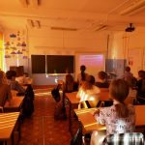
Урок мужества
24 февраля в нашем классе прошёл Урок Мужества, посвящённый жизни школьников осаждённого Ленинграда. Ребята с интересом посмотрели и обсудили фильм о военных годах и подростках,которые жили в это тяжёлое время.
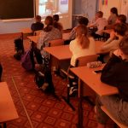
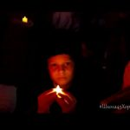

Безопасность детей на железной дороге.
Железная дорога – это зона повышенной опасности, где главным травмирующим фактором был и остается наезд подвижного состава, высокое напряжение в контактном проводе. Отсюда следует, что нахождение детей и подростков в зоне железной дороги может быть смертельно опасно.
16 февраля в рамках классного часа мы обсудили правила нахождения вблизи ЖД путей со специалистом ЛО МВД.
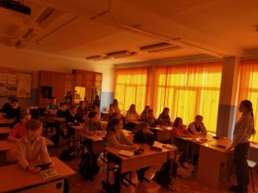
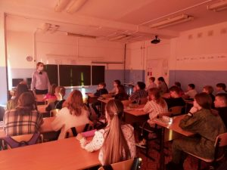
Спортсмены нашего класса.
10 февраля наши девочки Михайлова Татьяна и Храпова София заняли 3 место по настольному теннису на муниципальном этапе. Так же, наши одноклассники Полина, Даша, Таня, Соня, Степан, Макар, Паша заняли третье командное место! Поздравляем и желаем дальнейших побед!
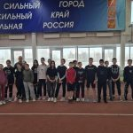

Мастер-класс «Снегирей».
19 января в нашем классе прошёл классный час,на котором девочки ВПК » Снегири» познакомили своих одноклассников с автоматом Калашникова. В первую очередь, они рассказали как он устроен. Далее, предложили попро́бовать разобрать и собрать его всем желающим.
Даша с Полиной собирают автомат всего за 35 секунд!
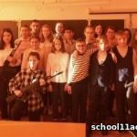
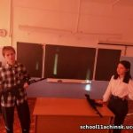
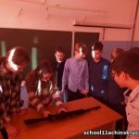
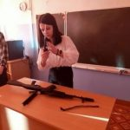

Классный час
11 января в нашем классе прошёл необычный классный час. Ребята рассказывали о своих увлечениях и показывали грамоты,медали и кубки. В нашем классе много талантливых детей. Алена занимается в театральной студии. Матвей отлично плавает и занимает призовые места на́ соревнованиях. Артур увлекается шахматами и даже получил второй разряд, а так же он занимается подводным спортом. Ксюша имеет золотой значок им ГТО. Степан и Роман занимаются тхэквондо, имеют много наград. Полина и Даша- члены ВПК «Снегири», занимают много призовых мест на городском уровне. Таня поет в казачьем хоре. Аня танцует в команде «Импульс души».
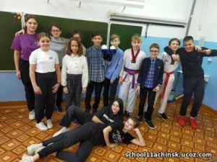
Оздоровительный комплекс «Сокол»
29 декабря ученики 6А класса провели в оздоровительном комплексе «Сокол». Катались на горках, на коньках; играли в снежки. Это было лучшее завершение уходя́щего года!
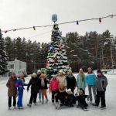
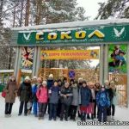
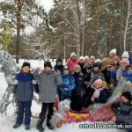
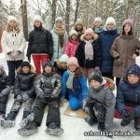
Кинотеатр
Сегодня ученики 6 А класса вместе с классным руководителем сходили в кинотеатр на премьеру третьей части фильма «Последний богатырь».
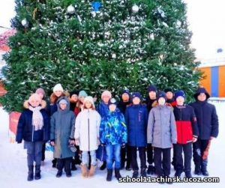
День Конституции.
12 декабря отмечается День Конституции Российской Федерации. В преддверии этого праздника мы провели классный час 10 декабря.
Конституция – это свод правил, по которым мы все живем в нашем государстве . Поэтому, если мы будем знать этот свод правил, на чем базируется наше государство, нам будет проще по жизни и мы будем более сильными, патриотичными.
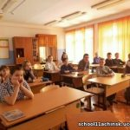
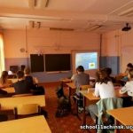
Твой верный путь в твоих руках.
2 декабря в рамках классного часа мы затронули вопрос, касающиеся истории возникновения и распространения заболевания ВИЧ, способов его передачи и мерах профилактики. Шестиклассники проявили интерес к материалам презентации, задавали вопросы, высказывали своё мнение по проблеме. В конце урока мы проработали в группах.
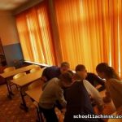
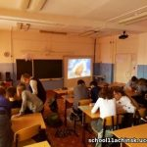
Правильное питание для подростка.
Правильное питание для детей школьного возраста – это залог его крепкого иммунитета, хорошей успеваемости и здоровья. Этой теме уделено много внимания, но некоторые вопросы так и остались нераскрыты. Какие продукты стоит ограничивать в рационе? Какой режим питания нужно выбрать? Какой способ приготовления пищи наиболее оптимальный? Ответить на них мы постарались сегодня в рамках классного часа о здоровом питании.


День Матери.
26 ноября Алена Коробейникова с Шаталовой Варварой подготовили и провели классный час, посвященный Дню Матери. Девочки рассказали об истории происхождения этого праздника и о том, какие подарки принято дарить в этот день.
Мы поздравляем и обнимаем наших дорогих мам и бабушек. Желаем им всего самого доброго, светлого и хорошего!

А.С.Пушкин и М.Ю.Лермонтов-великие русские поэты.
Невозможно назвать поэта, который внес в развитие отечественной литературы больший вклад, чем А. С. Пушкин и М. Ю. Лермонтов. У каждого из этих великих людей свой стиль, свое видение мира. Но поэзия их уже долгое время продолжает вызывать восхищение и преклонение перед неповторимым поэтическим талантом, невероятным даром художественного слова, перед силой чувства и возвышенностью мыслей.
12 ноября в нашем классе прошёл урок-проект «А.С.Пушкин и М.Ю. Лермонтов — великие русские поэты». Мы вспомнили их биографию, трагическую смерть, и ,конечно, их великие произведения.
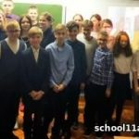
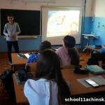
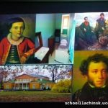
??????
Ура! Каникулы!
Вот и подошла к концу 1 четверть учебного года. В нашем классе 4 отличника — Перевозчиков Артур,Попельчик Полина, Солдатова Лиза и Жданова Мария. На всероссийской олимпиаде школьников мы заняли много призовых мест. Отличные результаты за первую четверть! Чтобы отметить это событие, мы заказали пиццу, роллы и сели за общий стол. Наш дружный класс не расстается даже на каникулах и через два дня мы договорились сходить все вместе в кино.
Маленькие трагедии.
13 октября 6″А» класс совместно с классным руководителем посетили Ачинский драматический театр. Ребята посмотрели «Маленькие трагедии».
В основе спектакля шедевр русской культуры: драматические сцены А.С. Пушкина «Скупой рыцарь», «Моцарт и Сальери», «Каменный гость», «Пир во время чумы». Зависть, скупость, любовь, свобода и рабство человеческой личности – вечные темы для обсуждения разных поколений. Вот и шестиклассники сегодня попробовали понять и прочувствовать это классическое произведение.
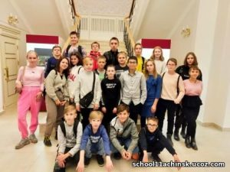
День Учителя.
Ежегодно 5 октября свыше ста государств отмечают Всемирный День Учителя. Это профессиональный праздник всех учителей, преподавателей и работников сферы образования — день, в который отмечаются роль и заслуги учителей в процессе качественного образования на всех уровнях, а также их неоценимый вклад в развитие общества.
Ребята и родители нашего класса поздравили классного руководителя и всех своих учителей.
С праздником, уважаемые наши педагоги!
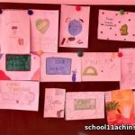

Движение-это жизнь!
24 сентября в нашей школе прошёл спортивный праздник «День Здоровья». Мы приняли участие в спортивных мероприятиях- играх,конкурсах,соревнованиях и зарядились энергией на предстоящий учебный год.
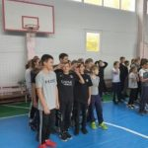
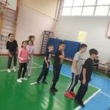
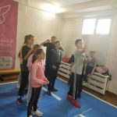
Пожарная безопасность
Всем давно известно, что гораздо легче предотвратить причины, способствующие возникновению пожаров, нежели устранять последствия огненной стихии и подсчитывать убытки. Тем более, что редкий пожар обходится без человеческих жертв или увечий.
Пожарная безопасность – это эффективная система противопожарной защиты дома. Сегодня мы повторили правила пожарной безопасности, которые давно нам известны.
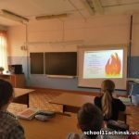
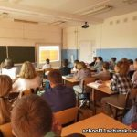
День знаний.
Вот и закончилось счастливое лето. За три месяца каникул ребята повзрослели, изменились, но остались такими же добрыми и весёлыми. После теплых приветствий они уселись за свои парты и начался урок знаний.
В добрый путь, дорогие мои шестиклассники!
